INDICAÇÃO Nº 2645/2017

Sugere ao Poder Executivo Municipal operação “tapa-buraco” na Rua Ubirajara Alves, defronte aos nº 311, 302, 280 e 254 no Jardim das Orquídeas, neste município.

Excelentíssimo Senhor Prefeito Municipal,

Nos termos do Art. 108 do Regimento Interno desta Casa de Leis, dirijo-me a Vossa Excelência para sugerir que, por intermédio do Setor competente, seja executada operação “tapa-buraco” na Rua Ubirajara Alves, defronte aos nº 311, 302, 280 e 254 no Jardim das Orquídeas, neste município.

Justificativa:

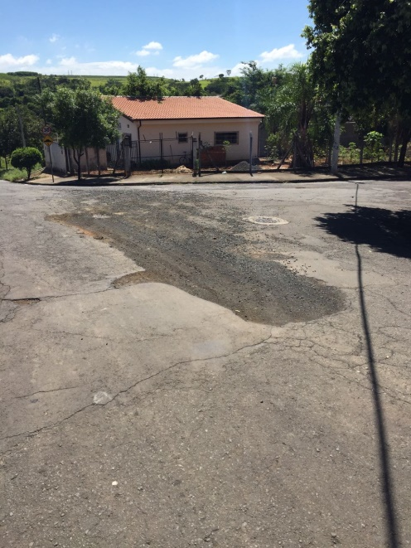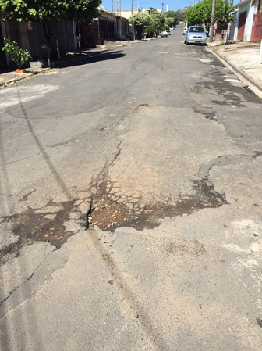
Conforme solicitação dos moradores do bairro e demais condutores de veículos que trafegam pela referida via, solicito reparo na camada asfáltica dos locais acima indicados, uma vez que tal problema vem causando transtornos aos munícipes, devido as grandes crateras formadas pela força da enxurrada das chuvas dos últimos dias.

Plenário “Dr. Tancredo Neves”, em 08 de fevereiro de 2.017.

ISAC GARCIA SORRILLO

“Isac Motorista”

-vereador-

